教学设计
学 科 |  | 高中地理 | 年 级 | 高一 | 教学形式 | 新授课
教 师 |  |  | 单 位
课题名称 |  | 自然界的水循环-----水循环过程及地理意义
学情分析
本节内容的学习对象是高一新生，经过初中阶段的学习和生活经验，已经有一定的知识储备，能够理解水在自然界中的存在形式。前面也学习了太阳对地球水体循环产生的影响，大气运动雨降水的关系，因此，对于水循环中的蒸发，降水，水汽输送应该不会有理解上的困难。
要在地图中能获取的地理信息进行挖掘，甚至运用多幅地图和相关资料结合分析时，他们就有难度了，因此需要通过多读图来加强和提高学生读图用图的能力。
教材分析
本部分教学内容是高一年级必修一第三章《地球上的水》第一节《自然界的水循环》中的重要组成部分。
教材先阐述水圈的概念与构成，水的各种形态在地球上分布范围及数量特点，说明陆地上各种水体之间具有水源互补的关系，为学习水循环垫下基础。
教学目标
知识与技能
了解水圈水体的构成和各水体相互转化的关系
能绘制示意图表示水循环的过程，掌握其主要环节，学会从地理图标、地理现象中获取有用的地理信息。
分析常见的人类活动对水资源的影响，理解水循环的地理意义
过程与方法
通过学习水循环，能够绘制“海陆间水循环示意图”并用简练的语言表述水循环的过程和意义。培养学生的动手能力和知识迁移能力
通过学习水循环的过程和规律，是学生能够结合生活实际理解生活中的实际问题。
情感态度与价值观
帮助学生树立正确认识和利用水循环的自然规律，认识水资源及保护水资源。
教学重难点
重点：陆地水体相互关系，水循环的类型、形成的过程和环节，水循环的地理意义
难点：水循环的意义和人类活动对水循环各环节的影响。
教学策略：
建议：
1.视频观看，景观图和示意图的展示
2.通过阅读教材，观察图片，案例探究，总结归纳的方式进行重难点突破。
教学过程与方法
教学环节 | 教师活动 |  |  |  | 学生活动 |  | 设计意图
情景导入 | 播放《荒野求生》纪录片中在海边和沙漠中找水的方法，引导学生思考和分析所涉及的基本原理。  基本方法示意图：  1、海水变淡水  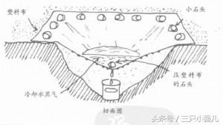  2、沙滩取水法  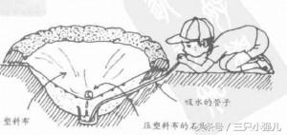  这种方法怎么能取得救命的淡水呢，谁来给大家解释一下呢？（结合教材探究实验解释）  对，你们回答的非常好，那么我们平常的生活和生产用水是从哪儿来的呢？学习完今天的课，大家肯定会找到答案。  下面我们一起来学习“第四节水循环过程及地理意义”。 |  |  |  | 视频观看荒野求生中的找水方法，思考并尝试分析和解释原因。 |  | 通过纪录片中的求生技能引导学生思考水在温度影响下的相态的变化，同时通过生活实际激发学生的学习积极性。
教学过程 | 转承：在学习自然界的水循环之前，我们先来通过归纳常识老总结总结，地球的自然地理环境中存在哪些水体，它们有什么特征。  一、水圈和各种水体  - 师生举例：最多的海洋水、看不见的大气水、赖以生存的陆地水。陆地水又可以分为川流不息的河流水、波光粼粼湖泊水、富饶的沼泽水、润物细无声的土壤水、庞大的冰川水、形成新陈代谢的生物水等。  - 上述水体中出现了水的三种形态，分别是什么？这三种形态是可以相互转化的。  - 因此我们得出水圈的概念：水在地理环境中以固态、液态和气态三种形式相互转化，形成各种水体，共同构成了一个连续但不规则的圈层，我们把这一圈层称为水圈。（复述一遍水圈的构成）  4、图片展示：  各种水体所占比重示意图  请同学们细心的观察一下图片，说说你发现了示意图中的水体存在的特征。给我们什么提示呢？  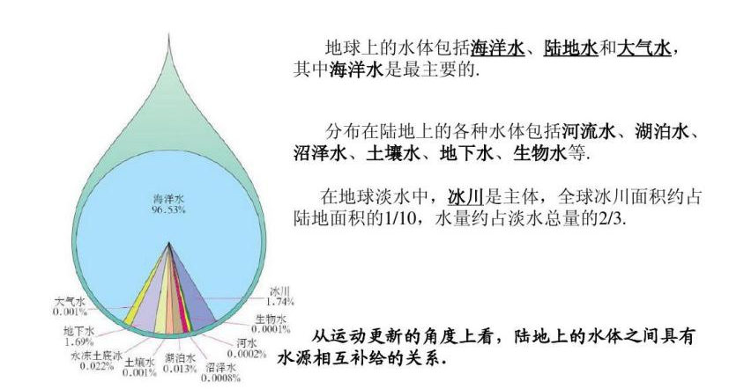 |  |  |  | 列举：  1、地球表面的水体类型；  2、归纳有哪些相态；  3、学习水圈的定义。  4、观察图片，找出图中的主要特征。 |  | 训练孩子们的生活地理思维和表达能力，同时训练孩子们的观察理解能力。
教学过程 | 转承：虽然地表淡水很少，那么我们会不会使用完呢？那么请大家看图2-4-3 自然界的水循环。去寻找答案。  二、水循环和地理意义  1、请同学们认真看看示意图，说说地球表面的水体是怎么循环的？  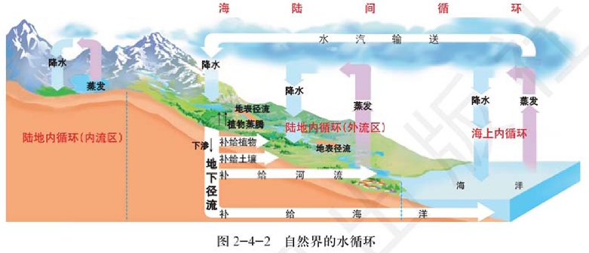  2、读书，找出产生水循环的主要动力在哪里？  3、你可以用自己的方式把它画出来吗？  4、读阅读材料和教材，总结水循环会产生什么影响？你还能说出其他的影响吗？ |  |  |  | 1、阅读教材和观看水循环示意图，  2、描述水循环过程，寻找书循环原因和动力，  3、绘制水循环简图。  4、总结归纳水循环产生的意义。 |  | 训练学生的观察，思考表达能力，归纳能力，同时培养学生图图转换和绘图能力。
教学过程 | 转承：阅读材料，了解各种陆地水体的更新周期，分析陆地水体的主要来源，即陆地水体的补给。  三、各种陆地水体的补给  1、探究活动  图片：湖泊水与河流水  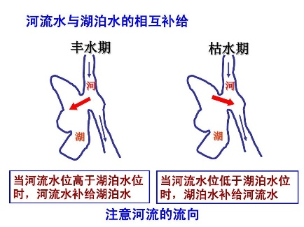  思考湖泊的在这里有什么作用？  河流、湖泊水等地表水体的主要补给源是什么？  2、探究活动  图片：地下水与河流水  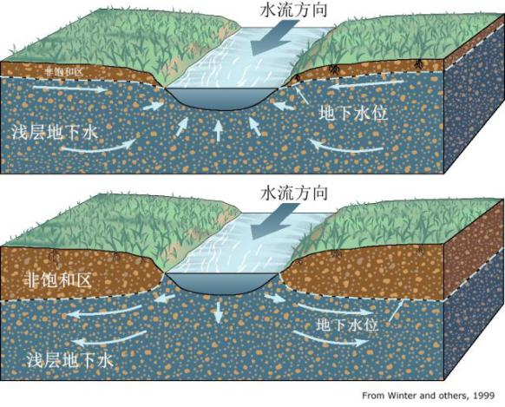  除了河流湖泊水，地下水的还有哪些补给源？  3、探究活动  干旱地区的地表径流和地下径流主要补给源是什么？  4、探究活动  地下水的更新速度较慢的原因  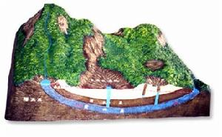 |  |  |  | 积极参与探究活动，进一步理解水循环中陆地水体之间的相互补给和意义。 |  | 培养孩子们理论联系实际能力，同时训练他们的读图能力和分析能力。
教学过程 | 转承：由于生活和生产的需要，人类对水循环的各个环节也产生的深远的影响，请同学们阅读教材案例研究，判断这些活动分别对哪些环节产生了影响。  四、人类活动对水循环的影响  案例一 人工增雨  案例二 海绵城市  师生共同举例补充：  水库修建，跨流域调水，植树造林，地膜覆盖，“空中调水”伟大构想等等。 |  |  |  | 探讨人类活动对水循环的影响，理解和区分水循环各个环节的具体形式。 |  | 培养孩子们理论联系实际能力，同时训练他们的读图能力和分析能力。
小结： | 本节课我们一起学习了地球表面各种水体在太阳辐射和重力作用下的循环运动的过程即意义，同时也明白了地表水资源的主要来源和人类活动无时无刻不对水循环产生影响，希望同学们在能够珍惜水资源的同时，也能为我们寻找水资源二献计献策。
板书设计
第四节 水循环过程及地理意义
一、水圈及各种水体类型
（1）水圈的概念
（2）各种陆地水体
二、水循环过程及意义
（1）水循环主要环节
（2）水循环的意义
（3）绘制水循环简图
三、陆地水体的相互补给关系
（1）河流水与湖泊水体相互补给
（2）地下水和河湖水的相互补给
（3）陆地水体的主要补给源
（4）冰川水的补给作用
四、人类对水循环的影响
（1）人工增雨
（2）海绵城市
（3）水库
（4）植树造林
（5）地膜覆盖
（6）跨流域调水
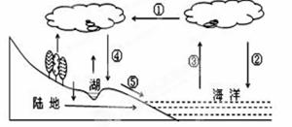
分层作业设计
基础大闯关
1、读水循环示意图，完成下列题。
（1）.下列实现着图中①的功能的是
A.海陆风 B.长江
C.我国的夏季风 D.我国的冬季风
（2）.在水循环的各个环节中，我国的南水北调工程体现人类活动对下列哪个环节施加了影响
A.① B.④ C.⑤ D.⑥
2、水循环的主要动力是
A．太阳辐射能 B．重力能C．大气运动 D．水的三相变化
3、下图是“水循环示意图”。读图回答问题。
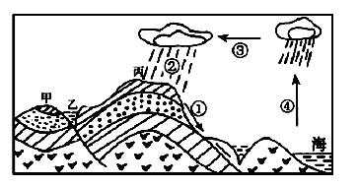
（1）．下列对图中各环节含义的说明，正确的是（ ）
A．①—下渗 B．②—蒸发 C．③—水汽输送 D．④—降水
（2）．下列关于水循环意义叙述正确的有（ ）
①维持全球水的动态平衡，促进水体更新 ②促进地球上能量交换和物质迁移
③奠定地表形态的基本格局 ④参与三大类岩石的形成
A．②④ B．①③ C．③④ D．①②
（3）．在图示水循环中，人类主要可以改造的水循环环节是（ ）
A．水汽输送 B．地表径流 C．降水 D．地下径流
4、图5为“某河流径流形成过程示意图”。读图完成下列题
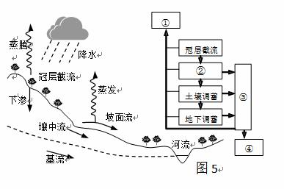
（1）．下列组合正确的是
A．①径流、②地表调蓄、③蒸发蒸腾、④河网调蓄
B．①蒸发蒸腾、②河网调蓄、③地表调蓄、④径流
C．①河网调蓄、②地表调蓄、③蒸发蒸腾、④径流
D．①蒸发蒸腾、②地表调蓄、③河网调蓄、④径流
（2）．近年来图中河流含沙量变小，最可能原因是
A．修建水库 B.植被覆盖率下降C．降水强度增大D.上游河道采砂
5、海陆间循环是最重要的水循环类型，其对人类活动的重要意义在于
A．促进陆地水体的更新 B．降低表层海水温度
C．促进海洋水体的更新 D．提高陆地地表温度
6、有关水循环地理意义的叙述，正确的是（ ）
A．陆地水资源得以再生 B．促进水的三种形式转化
C．加速了冰川的融化 D．减轻了水土流失的强度

能力大考验
下图为我国某城市为利用雨水而设计的房屋效果图，收集到的雨水可用于洗车、冲厕等。回答1－2题。
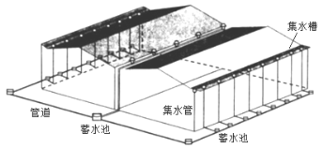
1．图中所示的雨水处理方式，直接影响的水循环环节是( )
A．下渗 B．径流C．蒸发 D．水汽输送
2．该类房屋的雨水处理方式，最凸出的效益是( )
①补充城市地下水 ②减缓城市内涝③缓解城市缺水④提升居住环境质量
A．①② B．②③C．③④ D．①④
读我国某河流径流量变化示意图，完成下列小题。
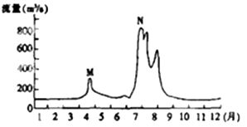
3.图中M、N洪峰的主要补给水源是（ ）
A.大气降水 地下水 B.积雪融水 大气降水
C.地下水 冰川融水 D.冰川融水 积雪融水
4.该河流最可能位于（ ）
A. 青藏高原 B.江南丘陵 C.四川盆地 D.东北地区
下列左图为某区域水系图，右图为甲湖泊及与其相连乙河段的水位变化图。读图完成下列小题。
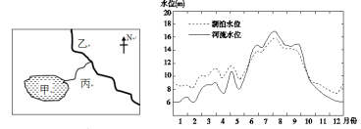
5.湖泊水补给河水的月份是
A．1月B．7月C．8月D．11月
6.关于图中丙河河水流动方向的说法正确的是
A．6月——从东北流向西南B．7月——从西南流向东北
C．8月——从东北流向西南D．11月——从西南流向东北

